Biblioteca String
- String Copy – strcpy
Copiar una cadena de texto en otra la array de destino debe que ser mayor o igual que la del origen, además también sobrescribe el contenido del destino.
Codigo Clave
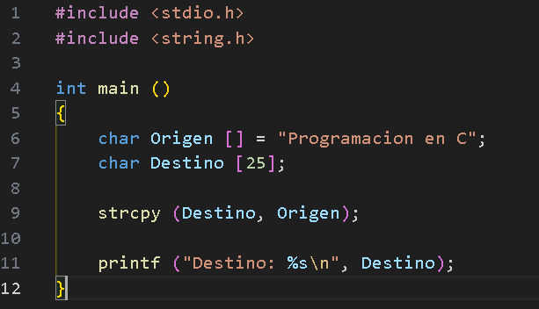
Strcpy (VariableDestino, VariableOrigen);

- String Cat – strcat
Sirve para concatenar cadenas de texto “Unir dos o más cadenas de texto” considerando que la cadena destino debe tener un tamaño tal que puede albergar la cadena resultante
Codigo Clave
Strcat (VariableDeLaCadenaFinal, VariableDeLaPrimeraCadenaAUnir)
Strcat (VariableDeLaCadenaFinal, VariableDeLaSegundaCadenaAUnir)
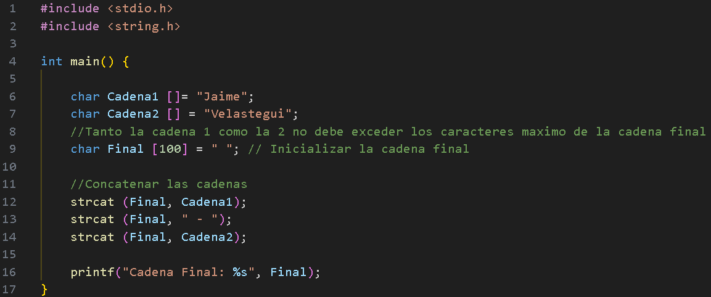

- String Compare – strcmp
Compara dos cadenas de texto carácter por carácter, es case sensitive es decir que es sensible a las mayúsculas y minúsculas (Ejemplo: $J ≠j$). Cuando se encuentra una diferencia, esta función devuelve un valor entero correspondiente al Código ASCII.
Codigo Clave
Strcmp(Varaible1AComparar, Variable2AComparar)==0
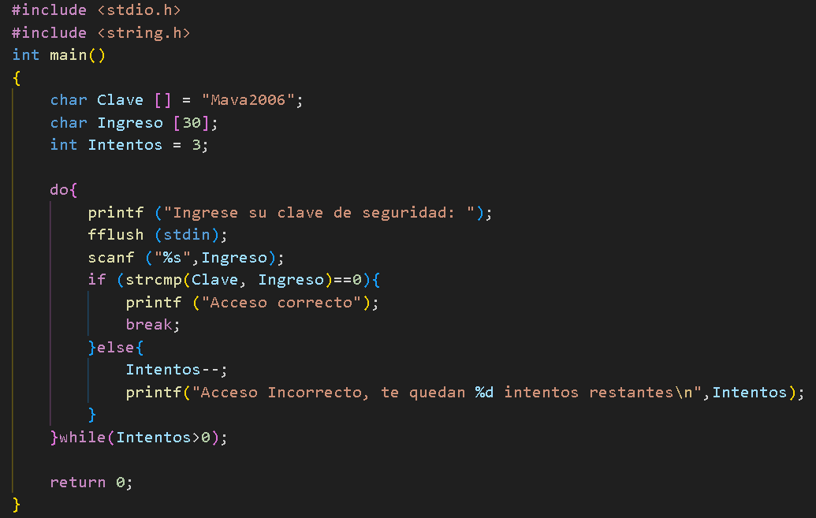

- String Len – strlen
Devuelve un entero que representa la cantidad o longitud de una cadena de texto, lo cual incluye los espacios en blanco , pero excluye al carácter nulo \0, ya que como devuelve un entero se debe que utilizar %d para la longitud de la cadena de texto.
Codigo Clave
Strlen(Variable);
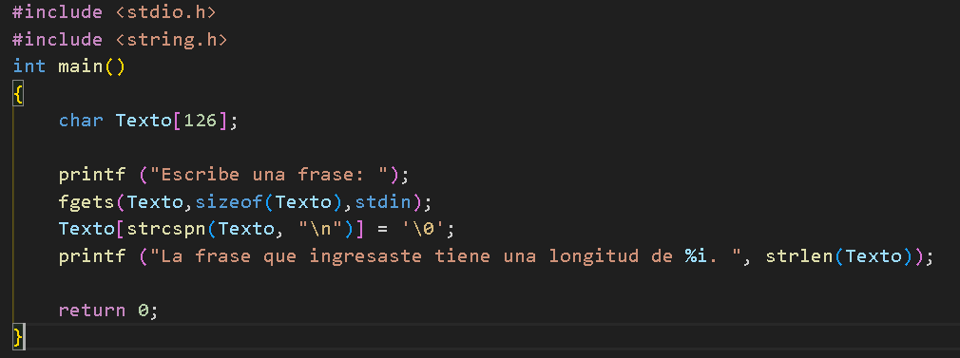

- String Lower – strlwr
Convierte a minúsculas toda una cadena de caracteres
Codigo Clave
Strlwr(VariableACambiar);
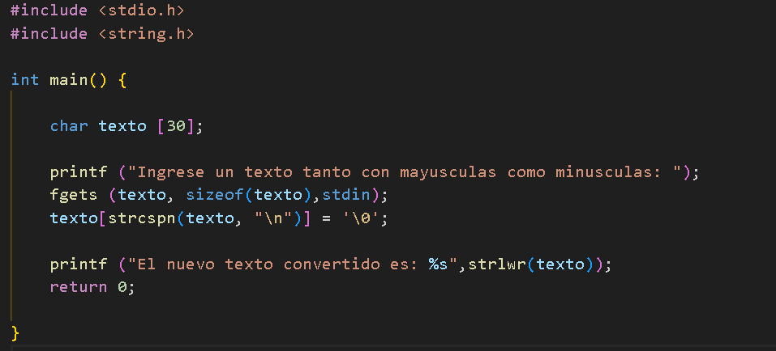

- String Upper – strupr
Contrario al string Lower esta función convierte las letras a mayúsculas a una cadena de texto.
Codigo Clave
Strupr(VariableACambiar);
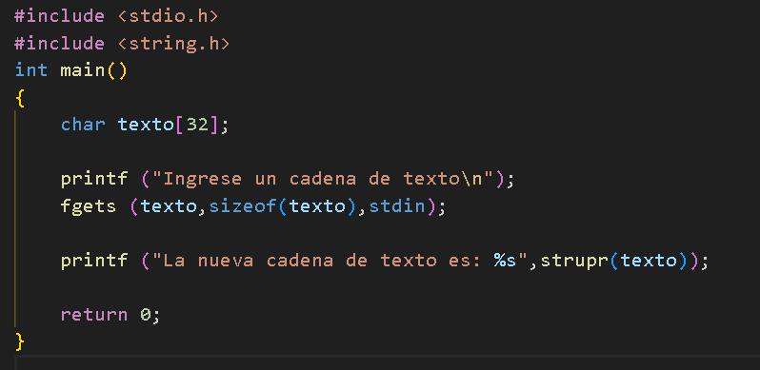

- String Ultima aparición – strrchr
Regresa el restante de la cadena a partir de la primera posición del carácter indicado.
Codigo Clave
Strrchr(CadenaDeTexto, Corte)
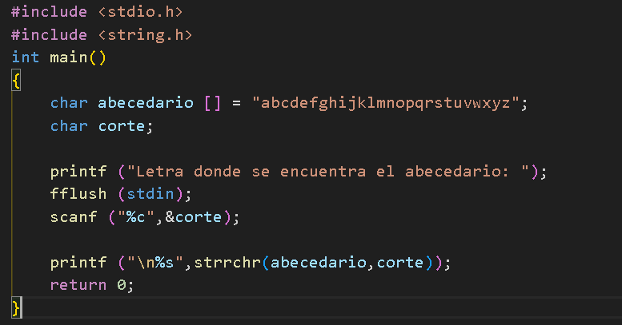

- String Reverse – strrev
Invierte una cadena de texto o string.
Codigo Clave
Strrev (VariableACambiar)
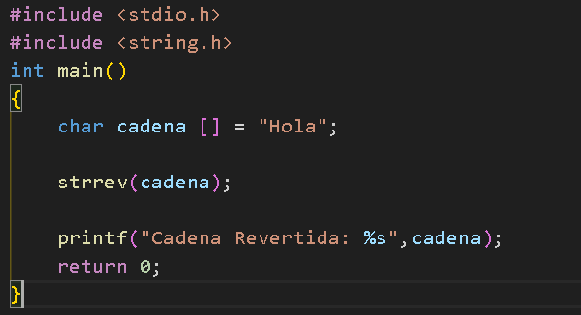
Tipo de Funciones
Al declarar una función es necesario declarar el tipo de función con el nombre de la función (); - Se declaran antes del main y después de las bibliotecas
- Funciones sin retorno de valor
Void nombreFuncion (parámetros){
}
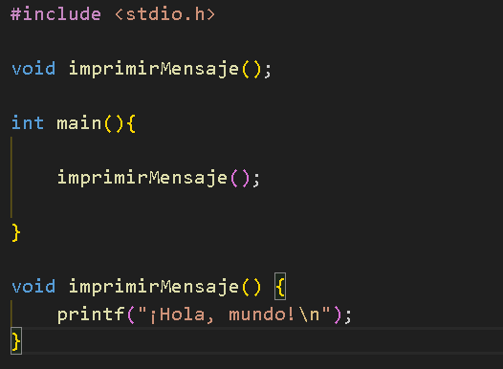

- Funciones con retorno de valor
TipoDeDato NombreDeLaFuncion (Parametros){
Instrucciones
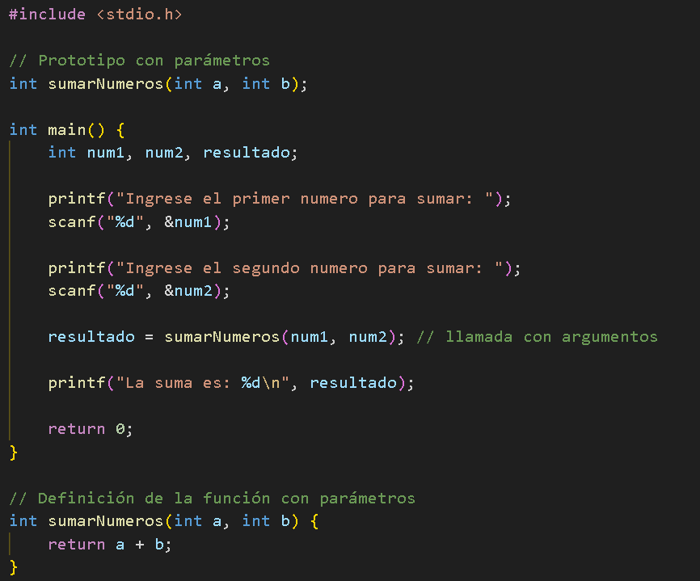
}

Matrices Bidimensionales
Es una estructura da datos que almacena datos del mismo tipo con la información de filas y columnas, donde para acceder o ingresar datos más fáciles se hace con dos bucles for primero accediendo a las filas y luego a las columnas. Sirve para almacenar datos de una manera más organizada
Codigo Clave
- Declarar una matriz
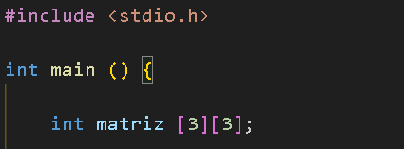

- Ingreso a la matriz
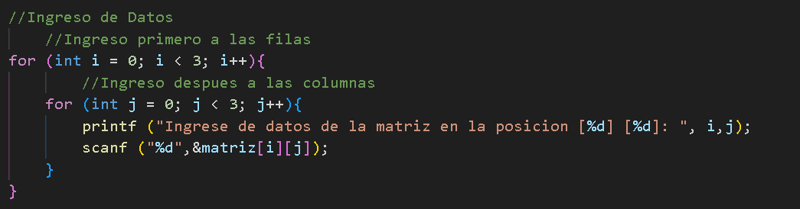

Estructuras
Es una colección de uno o mas tipos de elementos de varios tipos de variables, se declaran después de las bibliotecas y antes del main
Codigo Clave
Struct NombreDeLaEstructura{
TiposDeDatos;
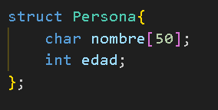
};

Arreglo de Estructuras
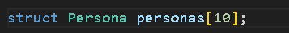
struct Persona personas[10];

Archivos
Parámetro. –
r: Lectura. El archivo debe que existir
w:Escritura. Si el archivo no existe, se crea, y si existe sobrescribe la información
a: Escritura al final del documento, si no existe se crea.
rb: Binario para lectura
r+: Lectura y escritura. El archivo debe que existir
w+: Crea un archivo para escritura. Si existe lo sobrescribe
rb+: Binario. Para actualización

Funciones con Archivos
Fputc (Carácter, ApuntadorArchivo)
Funcion que permite escribir un carácter en el archivo, regresa el carácter que se presionó en caso de que la operación se realice con éxito
Fclose (ApuntadorArchivo)
Guarda los cambios del archivo, cierra la conexión y libera los recursos
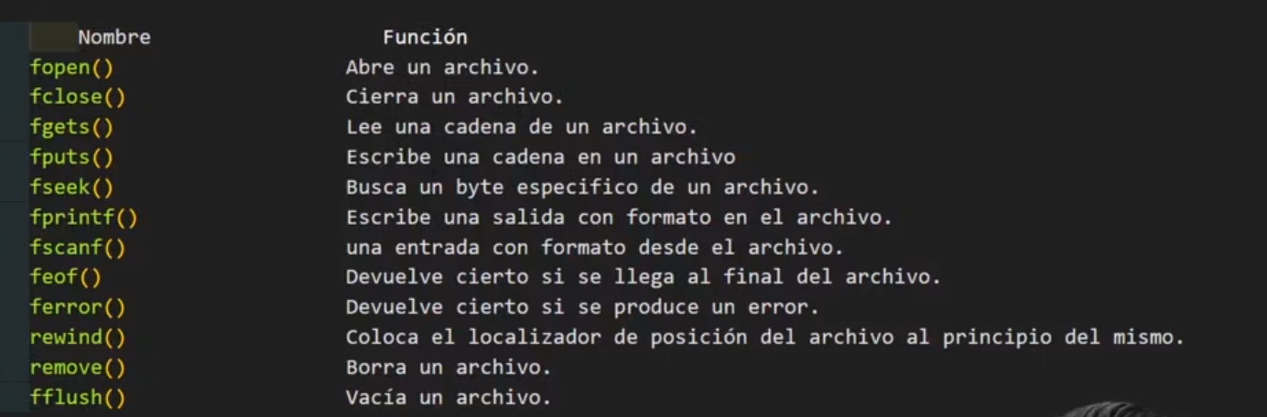

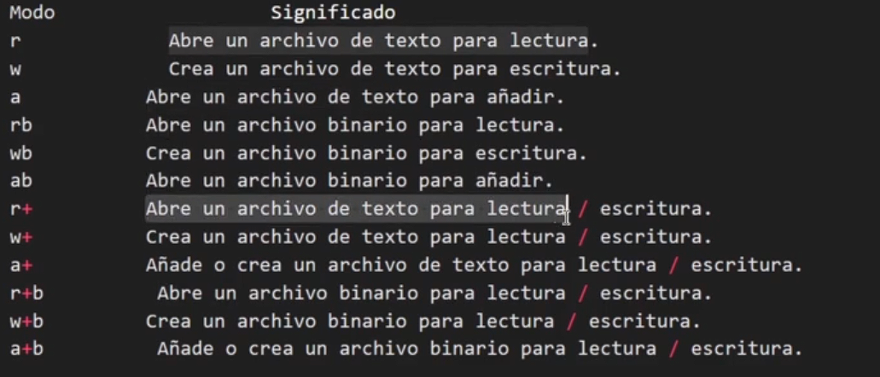

Conceptos Adicionales
- Leer cadenas de textos
fgets(NombreDeLaVariable, sizeof(NombreDeLaVariable), origen);
Siempre va a empezar con fgets ya que lee toda una línea completa, el buffer es el nombre de la variable lo cual siempre va a hacer un carácter tipo char, luego el tamaño del buffer por lo general se ocupa “sizeof(NombreDeLaVariableALeer)” y por último el origen de donde se va a leer que por lo general es en stdin o también se podría leer desde un archive *FILE.
Al leer varias cadenas en un for con fgets, el buffer es cada fila del arreglo (Nombres[i]), el tamaño se obtiene con sizeof(Nombres[i]) para ajustarse a ese espacio, y el origen suele ser stdin para leer desde teclado. Así, cada línea ingresada se guarda correctamente en cada posición del arreglo.

- Eliminar el salto de línea de una cadena
Variable[strcspn(Variable, “\n”)] = '\0'
Sirve para eliminar el salto de línea tras leer con fgets ya que guarda el salto de línea \n. La variable es la que se acaba de leer, luego viene strcspn sirve para buscar en todo el arreglo algo en específico dentro de la variable, es este caso busca el salto de línea \n cuando lo encuentra lo remplaza con el carácter nulo \0.
- Leer datos más largos
Scanf(“%lf”,&TipoDeVariablesFloat);
El %lf sirve para leer datos mas largos de 8 bytes en vez de 4 bytes que leer con otro tipo de dato como %d o %f. Ya que al ocupara el %lf se asegura que no existe errores en caracteres bastantes largos.

